Aktuella företagsstöd
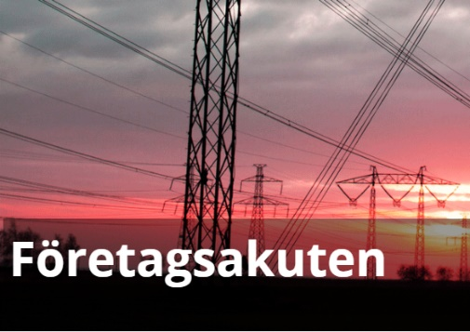
Region Skåne, Energikontoret och Almi Skåne samarbetar för att stötta skånska företagare
Aktuell information om energistöd och läget i Skåne. Här hittar du bland annat information om Hållbarhetscheckar och Gröna lån

Digital träff med energiexperter torsdagen den 8 december, kl 12:30 – 13:30
https://utveckling.skane.se/tema/foretagsakuten/

foretagsakuten@skane.se

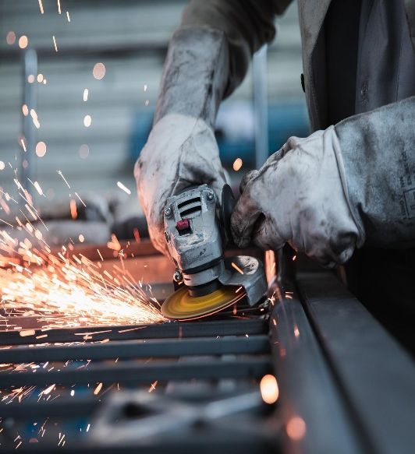
Energikontoret erbjuder kostnadsfri och skräddarsydd rådgivning för att sänka energikostnader. Projektet bedrivs i form av nätverk.
- Energigenomgång
- Förslag på energiåtgärder och gör överslagsberäkningar.
- Bollplank – vi svarar på era energifrågor.
- Finansiella stöd – tips om vägar för stöd för hållbara åtgärder.
Omställningslyftet

Digital föreläsning den 7 december 2022, 9:00 – 10.30

Hur kan ditt företag energieffektivisera?
Energifrågan är het! Energipriserna stiger och tillgången på el är osäker. Vad kan företagen göra? Lyssna på forskare och andra företag som berättar om hur systematiskt energiarbete och nätverkande kan sänka kostnaderna rejält i små och medelstora företag.

Anmälan hittar du på: https://kfsk.se/energikontoretskane/

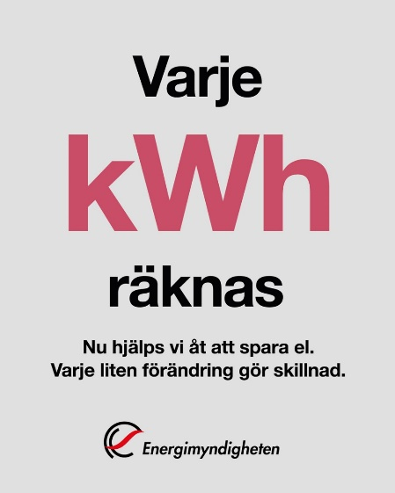
Energimyndigheten
https://www.energimyndigheten.se/varje-kilowattimme-raknas/

- Företagsguiden - för dig som vill energieffektivisera ditt företag
- Fakta om energiläget
- Solelportalen

Andra stöd
Energimyndigheten
https://www.energimyndigheten.se/om-oss/stod-och-bidrag-att-soka-pa-energiomradet/
Länsstyrelsen
Var finns pengarna?
Naturvårdsverket
https://www.naturvardsverket.se/bidrag/
Energikontoret
https://kfsk.se/energikontoretskane/foretag/

